Relatório de Visita Técnica
Padaria Pão Quente
Data: 29/10/2026
Consultora responsável: Consultora Exemplo

Resumo executivo
Pontos positivos
- Equipe receptiva e a gerente acompanhou toda a visita
Foram registradas 5 não conformidades, por nível de risco:
Alto: 3 não conformidade(s)
Médio: 1 não conformidade(s)
Baixo: 1 não conformidade(s)
Observações
Exemplo fictício gerado a partir do áudio de teste. Fotos são desenhos ilustrativos.
⚠️ Há 10 ponto(s) marcado(s) para conferência (números, referências, fotos) antes de enviar ao cliente.

Não conformidades
Cód. | Área / achado | Evidência | Risco | Referência
NC01 | Câmara fria  Termômetro da câmara fria marcando 9 °C durante a visita.  Impacto: Perda de produto e risco para o cliente final.  ⚠️ conferir número: 9 | 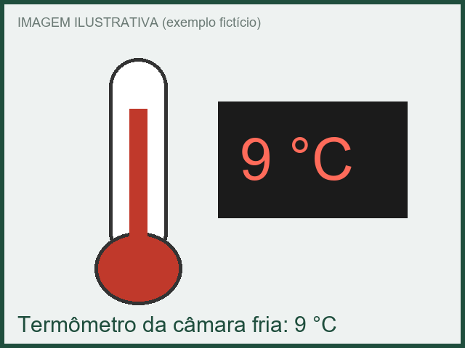 | Alto | Controle de temperatura de armazenamento (norma de BPF para serviços de alimentação, RDC 216/2004, conferir vigente). No áudio foi citado limite de 5 °C: não confirmado.  ⚠️ referência a conferir
NC02 | Produção  Não existe POP de higienização na área de produção. | sem foto | Alto | —  ⚠️ referência a conferir
NC03 | Produção  Manipuladora sem touca e usando anel e brinco. | 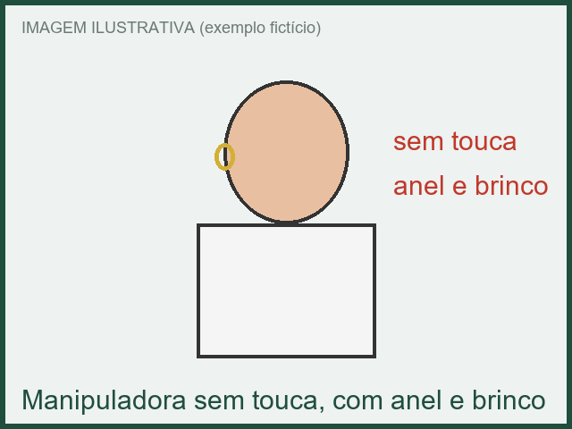 | Alto | —  ⚠️ referência a conferir
NC04 | Recebimento  Sem controle da temperatura de recebimento das matérias-primas. | sem foto | Médio | —  ⚠️ referência a conferir
NC05 | Produção  Lixeira sem tampa na área de produção. | 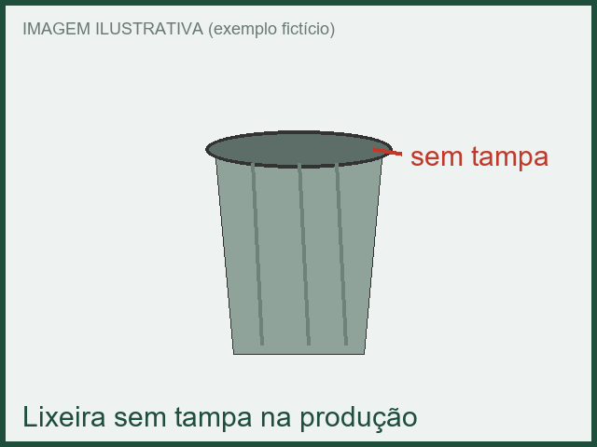 | Baixo | —  ⚠️ referência a conferir

Plano de ação
Ordenado por risco e prazo. A coluna "Feito?" é para o cliente acompanhar.
Cód. | Ação corretiva | Responsável | Prazo | Risco | Feito?
NC01 | Chamar a manutenção para revisar a câmara e registrar a temperatura duas vezes ao dia em planilha. | Dona Maria (gerente) | imediato | Alto
NC03 | Treinamento rápido de conduta e reposição de toucas; regra de adornos fixada na entrada. | Dona Maria (gerente) | 7 dias  ⚠️ conferir número: 7 | Alto
NC02 | Elaborar o POP de higienização e treinar a equipe (serviço da consultora). | Consultora Exemplo | 30 dias  ⚠️ conferir número: 30 | Alto
NC04 | Criar planilha de recebimento com campo de temperatura e responsável pela conferência. | Encarregado do estoque | 15 dias  ⚠️ conferir número: 15 | Médio
NC05 | Trocar por lixeira com tampa e pedal. | Dona Maria (gerente) | 30 dias  ⚠️ conferir número: 30 | Baixo

